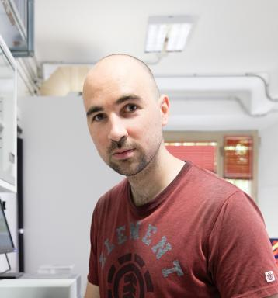 Guillaume Siron Chaire Professeur Junior

Identifiants chercheurs

- IdHAL : guillaume-siron

Présentation

Je suis un pétrologue métamorphique qui utilise des traceurs géochimiques et la modélisation thermodynamique pour étudier les processus d'interaction entre les fluides et les roches. Les fluides jouent un rôle extrêmement important dans de nombreux processus et environnements et j'utilise des roches exhumées pour étudier :
- la génération d'hydrogène naturel pendant l'altération des roches de la croûte et du manteau
- l'importance de la composition des fluides sur la serpentinisation à haute pression dans les zones de subduction
- l'impact de la complexité de la formulation thermodynamique des fluides sur la stabilité des minéraux pendant les interactions fluide-roche
- l'impact des fluides sur la rhéologie à long terme de la croûte continentale
- la mécanique du mouvement des fluides pendant les réactions d'hydratation et de déshydratation
Depuis septembre 2023, j'occupe un poste de Chaire Professeur Junior à l'Université Marie & Louis Pasteur à Besançon (France) où je travaille sur la combinaison de modèles expérimentaux et numériques pour étudier la génération d'hydrogène naturel pendant l'altération des roches du manteau et de la croûte.
Postes passés :2021-2023 - Postdoc à l'Université de Bologne, Italie (ERC DeepSeep)2018-2021 - Postdoc à l'Université du Wisconsin-Madison, USA (laboratoire WiscSIMS)2017-2018 - Postdoc à l'Université de Lausanne, Suisse (laboratoire SwissSIMS)2013-2017 - Doctorant à l'Université de Lausanne, Suisse (laboratoire SwissSIMS)

Publications

